Na Raiz do Github tem as pastas para colocar os arquivos revisados, quem for fazer padronizar já salva também os arquivos em (.jpg)

**Revisões Gerais**

Dicionário de Dados - Incompatível com o Diagrama de Classe

Diagrama de Classe - falta entidades e funções incompatíveis com diagrama de sequência...

Diagrama de Sequência - Incompatível com Diagrama de Classe

**Revisões e padrões**

Deixei um exemplo, (Diagrama de Sequência - Login), tem que diminuir o tamanho do diagrama. Senão fica pequeno e não dá pra lê.

Salvar na pasta os (.jpg)

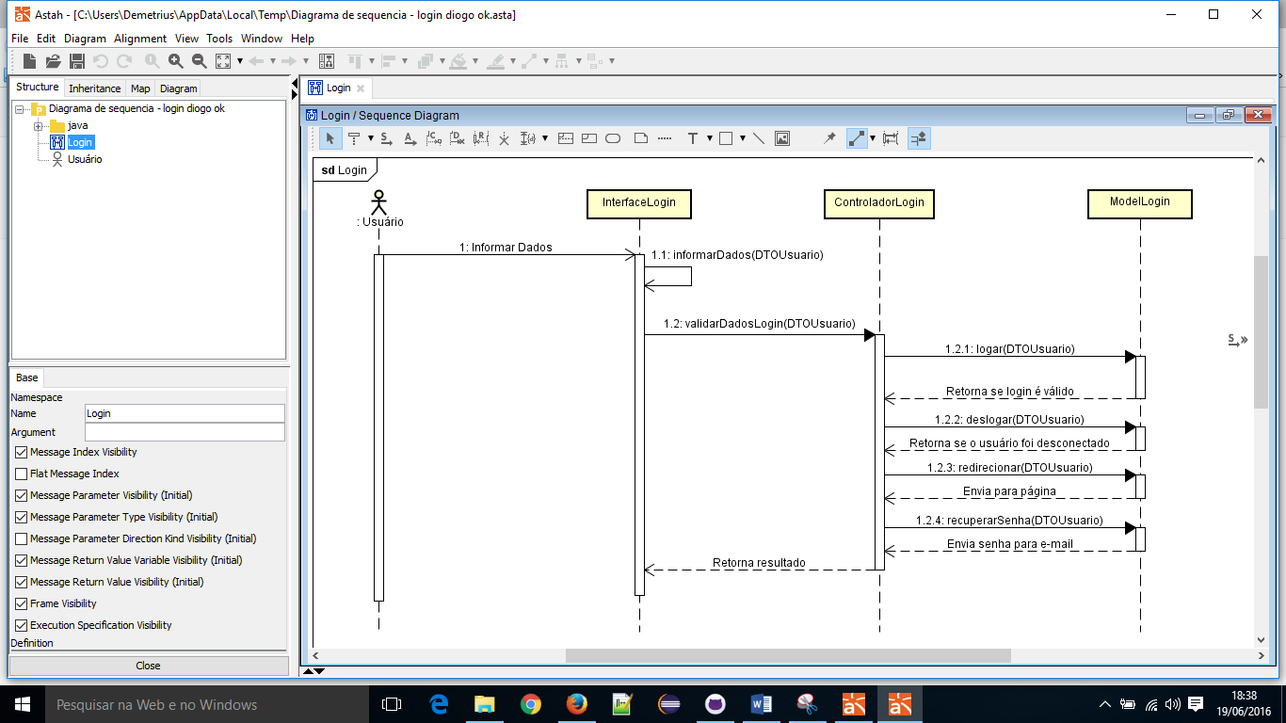

**ANTES**

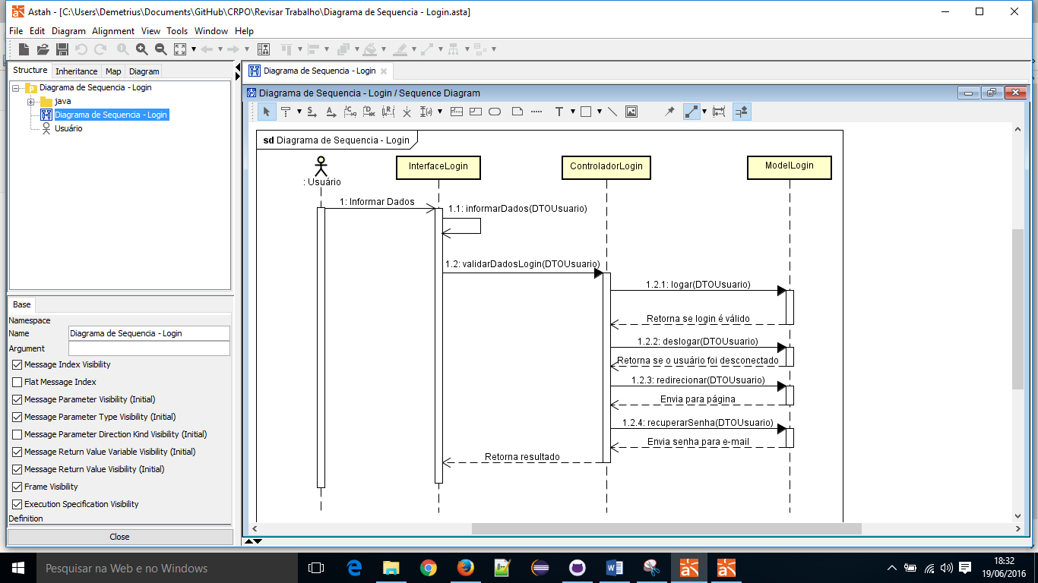

Cuidar o Nome, segue o exemplo

**Diagrama de Sequência - xyz**

**Cuidar a margem**

**DEPOIS**